1. 预习任务

1.1 前置知识点复习
- 字符串处理函数
- 字符串输入
char str[100];
scanf("%s", str);

//从键盘读取字符串，允许有空格
//读取的字符串不是给str赋值，给给str所代表的数组拷贝内容
gets(str);

//从stdin(代表标准输入设备，键盘)读取内容，最大读取大小为sizeof(str)-1
//换行符也会读取
fgets(str, sizeof(str), stdin);

- 字符串的输出
char str[] = "hello mike";
//%s代表打印字符串，从起点(首地址)到终点(字符串结束符'\0')
printf("str = %s", str);

//在打印时，字符串结尾自动加"\n"
//只是屏幕视角上换行了，字符串没有改变
puts(str);

//往标准输出设备stdout(屏幕)输出指定的字符串(str)，和printf类似
fputs(str, stdout);

- 获取字符串长度(需要使用返回值)
char str1[] = "abc";
//sizeof：测数据类型(数组)的大小，不会受数字0影响
//strlen: 测字符串的长度，遇到数字0和字符'\0'结束
printf("%lu, %lu\n", sizeof(str1), strlen(str1));

- 字符串拷贝
char dst[100] = "1111111111111";
char src[] = "hello mike";
//把src所代表的字符数组的内容，给dst所代表的数组拷贝内容
strcpy(dst, src); //dst = "hello mike"

//把src所代表的字符数组的内容，指定拷贝的长度n, 给dst所代表的数组拷贝内容
//strncpy(dst, src, sizeof(src));
strncpy(dst, src, 5); //dst = "hello111111";

- 字符串追加(连接)
char dst[100] = "abc";
char src[] = "hello mike";

//把src追加到dst后面
strcat(dst, src); //dst = "abchello mike";

char dst[100] = "abc";
char src[] = "hello mike";

//把src的前5个字符追加到dst
strncat(dst, src, 5); //dst = "abchello";

- 字符串大小比较
char dst[] = "hello A";
char src[] = "z";
//从左往右比较，按字符的ASCII码大小比较
//相等=0，大于>0，小于<0
int flag = strcmp(dst, src);

char dst[] = "hello A";
char src[] = "hello mike";
//比较前5个字符
int flag = strncmp(dst, src, 5);

- 格式化字符串
char dst[100];
//a放在%d的位置，ch放%c的位置，格式化这么一个字符串
//这个字符串放在dst所在的数组
int a = 10;
char ch = 'a';
sprintf(dst, "a = %d, ch = %c", a, ch);

char buf[] = "a = 11, b = 22, c = 33";
int a, b, c;
//从buf读取内容，并按指定格式提取内容，整型是很容易提取的
sscanf(buf, "a = %d, b = %d, c = %d", &a, &b, &c);
printf("a = %d, b = %d, c = %d\n", a, b, c);

char buf3[] = "abc mike jiang";
char a2[100], b2[100], c2[100];
sscanf(buf3, "%s %s %s", a2, b2, c2);//如果提取字符串，最好空格分隔
printf("a2 = %s, b2 = %s, c2 = %s\n", a2, b2, c2);

- 字符串查询(需要使用返回值)
char buf[] = "abcgdefghi";
//查找第一个出现'g'的位置
//如果找到返回元素的地址，没有找到返回NULL
//NULL就是数字0
char *p = strchr(buf, 'g');
if (p != NULL)
{
printf("p = %s\n", p);
}

char buf[] = "bsdjgksdajabcgdefghi";
//查找第一个出现'abc'的位置
//如果找到返回元素首地址，没有找到返回NULL
char *p = strstr(buf, "abc");
if (p != NULL)
{
printf("p = %s\n", p);
}

- 字符串切割(需要使用返回值)
char dst[100] = "abc*mike*jiang*hehehe";
char buf[100];
strcpy(buf, dst);

char *p = NULL;
//第一次切割，第一个参数一定要写字符串的首地址
//以"*"切割，找到第一个"*"，把"*"替换为'\0'
//如果成功，返回切割后的字符串，如果失败，返回NULL
p = strtok(buf, "*");

while (p != NULL)
{
printf("p = %s\n", p);
//下一次切割，第一个参数一定要写NULL
p = strtok(NULL, "*");
}

- 字符串转整型(需要使用返回值)
char str1[] = "-10";
int num1 = atoi(str1);
printf("num1 = %d\n", num1);

char str2[] = "0.123";
double num2 = atof(str2);
printf("num2 = %lf\n", num2);

- 函数的定义和调用
a. 无参无返回值的函数
a)函数定义
//1、如果没有返回值，函数名字的前面用void修饰
//2、fun就是函数的名字，它就是标示符，函数名字的右边()，函数名字不能同名
// 函数的定义和变量的区别，比变量多了一个()
//3、()里面的元素叫参数，函数定义时，叫形参，函数调用时叫实参
//4、()没有写东西，代表这个函数是没有参数的，也可以用void关键字修饰
//5、函数名()下面有{}，{}就是函数体
//6、函数功能的实现是要根据需求的，把以前在main写的代码换个地方写

//void fun() //和下面是等级
//void关键字只能在定义时出现
void fun(void)
{
printf("this is my first function\n");
}

b)函数调用
//函数的调用不可能出现void关键字
fun();

b. 有参无返回值的函数
- 函数定义
//1、如果函数是带参数的，定义参数格式：类型+变量，变量不要赋值
//2、如果参数有多个，用","分隔
//3、不同函数的变量是可以同名的，但是2个变量没有关系
//4、函数的变量只能在本函数使用，离开函数无法使用
//5、尽管在函数内部定义了变量，要在函数调用时，这些变量才会分配空间，函数调用完毕变量自动释放
void fun(int a)
{
int b = 10;
printf("a = %d, b = %d\n", a, b);
}

void fun1(int a, int b, char buf[100])
{
printf("a = %d, b = %d, buf = %s\n", a, b, buf);
}

b)函数调用
//有参函数调用
//1、函数定义时()参数叫形参，函数调用时()参数叫实参
//2、如果函数定义是有参数的，那么调用时，必须传匹配类型的实参
//3、传参的实参，可以是常量、变量、表达式
//4、传参只能是实参给形参，不能反过来，传参是单向传递
//5、如果类型不匹配，类型兼容也是可以（内部能自动转换）

fun(11); //常量

int a = 22;
fun(a); //变量

fun(a = 250); //表达式

fun(1 > 2);
fun(11.11); //自动转换为int，再传参

fun1(10, 20, "hello mike");

c. 无参有返回值的函数
- 函数定义
//1、如果函数有返回值，函数名字的前面写一个返回类型
//2、函数内部通过return返回
//3、返回可以是常量，变量，表达式
//4、return后面跟的常量，变量，表达式类型最好和返回类型匹配，如果不匹配，由函数的返回类型决定
int fun3()
{
return 11.11;
}

int fun()
{
return 250;
}

int fun1()
{
int a = 250;
return a;
}

int fun2()
{

return 1 + 1;
}

b)函数调用
//函数的调用
//1、如果函数有返回值，这个返回值可以不用
//2、如果要用，一定要定义一个匹配类型的变量接收

//int fun(); //err
//int = fun(); //err

int a = 0;
a = fun(); //ok
printf("a = %d\n", a);

int b = fun(); //ok

double c = fun3();
printf("c = %lf\n", c);

- return关键字和exit()函数区别
1)return关键字是中断函数
2)return中断main()函数程序结束，return中断其它函数，程序不结束
3)exit()函数功能为中断整个程序

4. 函数的定义和声明
1)如果函数的定义没有放在main函数的前面，最好在使用前先声明函数
2)声明函数的作用告诉编译器，这个函数是有定义的，只是放在别的地方定义
3)函数的声明是把函数定义的{}去掉，后面加分号";"，函数声明前面加不加extern都一样
4)函数只能定义一次，但可以声明多次，函数声明时，形参变量名可以不写
5)我们平时使用库函数，首先需要包含头文件，实际上就是为了函数声明，因为头文件主要放的是函数的声明
void fun(); //函数声明，extern加不加一样

void test(int a, int b);
void test(int, int); //声明时，形参变量名可以不用写

int main()
{
fun();

return 0;
}

void fun() //函数的定义
{
printf("this is my function\n");
}

5. 分文件(多文件)编程

1.2 预习笔记阅读
请参考《C基础讲义.doc》第91页至99页内容。

学习目标与要求
编号 | 目标 | 重点 | 难点
1. | 熟练掌握指针变量的定义 | √
2. | 熟练掌握指针基本使用 | √ | √
☞a | 能够通过指针间接修改变量的值 | √
☞b | 辨别指针大小的大小 | √
☞c | 描述野指针和空指针出错原因 | √ | √
☞d | 熟练使用万能指针void * | √
3. | 掌握const修饰的指针 | √
4. | 熟练使用一级指针
☞a | 熟练使用一级指针 | √ | √
☞b | 了解多级指针
5. | 掌握指针和数组名的关系
☞a | 说出数组名的特点 | √
6. | 熟练通过指针法操作数组元素 | √ | √
☞a | 熟练指针的加减运算 | √
☞b | 熟练使用指针数组(每个元素都是指针的数组) | √

3. 练习任务

3.1 【复习】复习今日内容

3.2 【总结】总结今日内容整理成思维导图
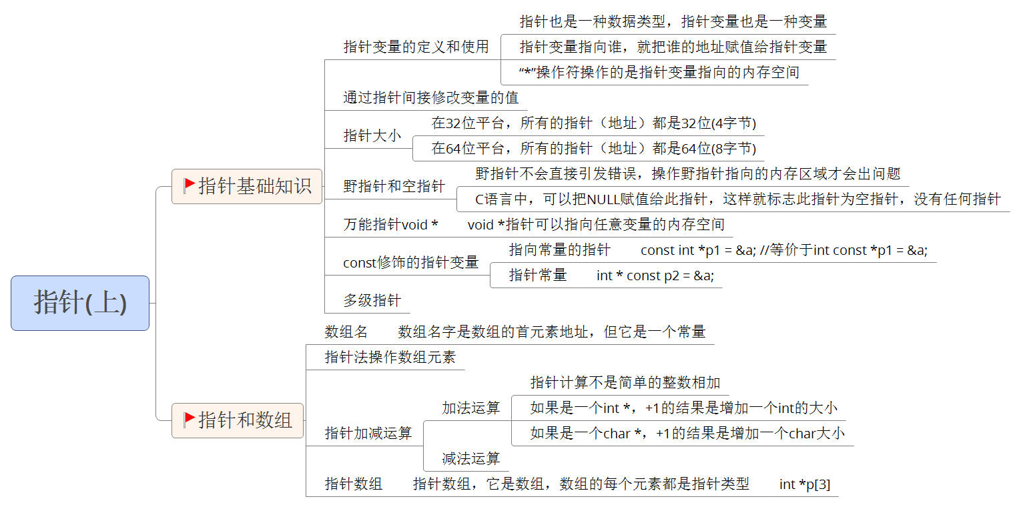

3.3 思考任务（课后练习）
1. 有个数组，找出第二大的数，并且打印出来（使用*操作数组元素个数，不要使用[]）
int a[] = {5,100,32,45,21,67,32,68,41,99,13,71};

2. 不使用库函数，实现字符串拷贝功能
char src[100] = "hello";
char dst[100]; //把src的内容拷贝给dst

3.4 博学谷每日测评
登陆博学谷系统进行每日测评。

